Laporan Tugas Algoritma dan Struktur data

Disusun oleh:

Priagung Satyagama – 13516089 Renjira Naufhal Dhiaegana - 13516014

1. Perubahan pada array.c
2. void MakeEmpty

- ada tambahan parameter int MaxElement untuk menyimpan kapasitas array

- proses nya, ada pengalokasian memori, inisialisasi variabel MaxEl di TabInt

- inisialisasi Neff dengan 0

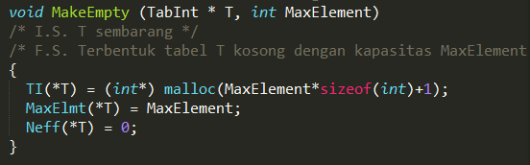

1. int MaxNbEl

- Mengubah return IdxMax diganti jadi return MaxElmt(T)

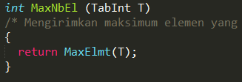

1. boolean IsIdxValid

- asalnya return (IdxMin<=i) && (IdxMax>=i)

- menjadi return (IdxMin<=i) && (MaxElmt(T)>=i)

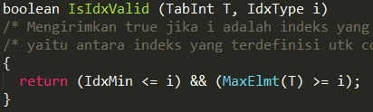

1. void BacaIsi

- kondisi saat N==0 asalnya memanggil fungsi MakeEmpty, menjadi memanggil fungsi Dealokasi

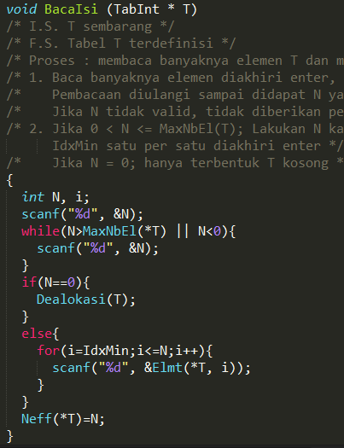

1. void BacaIsiTab

- jika input pertama user -9999, memanggil prosedur Dealokasi;

- jika input user bukan -9999, tapi array sudah penuh, maka :

- menyiapkan variabel temp bertipe TabInt dengan memori sebesar MaxElmt dari T (menggunakan prosedur MakeEmpty)

- mengcopy semua elemen di T ke temp (menggunakan prosedur CopyTab)

- membebaskan memori yang digunakan oleh T (menggunakan prosedur Dealokasi)

- menyiapkan variabel T dengan memori MaxElmt(temp)+1 (menggunakan prosedur MakeEmpty)

- mengcopy semua elemen di temp ke T (menggunakan prosedur CopyTab)

- membebaskan memori yang digunakan oleh temp (menggunakan prosedur Dealokasi)

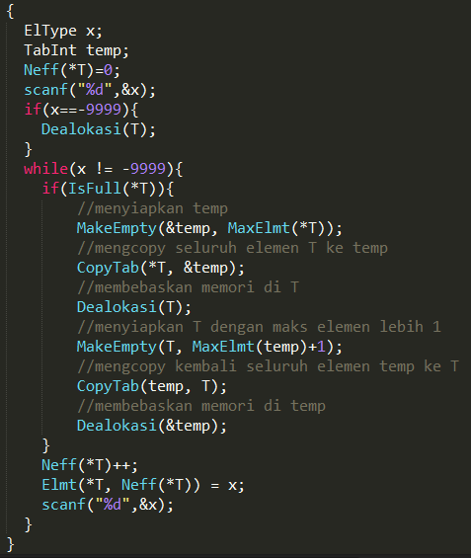

1. InverseTab

- memanggil prosedur MakeEmpty untuk menyiapkan memori untuk TOut

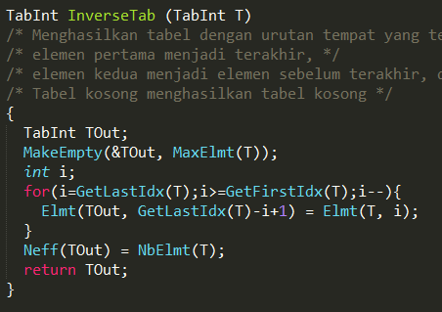

1. TabInt PlusTab, MinusTab, KaliTab

- menambahkan pemanggilan prosedur MakeEmpty untuk mengalokasikan memori untuk variabel THasil

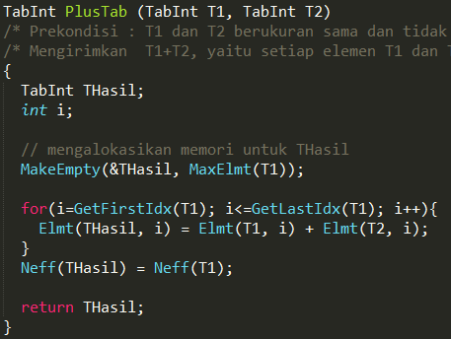

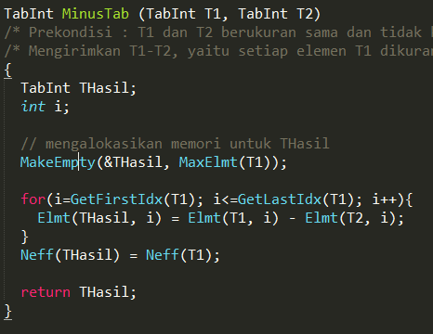

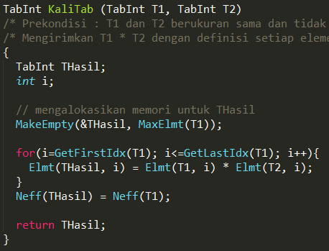

1. void Dealokasi

- parameter input/output : TabInt

- proses nya : membebaskan memori, MaxEl = 0, Neff = 0

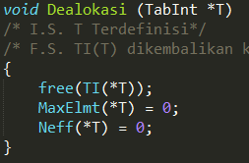

1. perubahan pada array.h

* Menghapus konstanta IdxMax
* Mengubah TI dalam TabInt menjadi bertipe pointer to ElType
* Menambahkan komponen dari TabInt yaitu MaxEl bertipe integer yang berfungsi untuk menyimpan total elemen yang bisa ditampung di array
* Menambahkan selector MaxElmt(T) untuk mengakses MaxEl dalam TabInt
* Menambahkan prototype prosedur Dealokasi
* Menambahkan parameter input MaxElmt di prosedur MakeEmpty

